RADAR  PDDE 2026 | PLANO MESTRE DE CORREÇÕES  Versão final sequencial · 24 de agosto de 2026

Plano mestre sequencial de correções do RADAR PDDE
  - Correções operacionais, coerência da Assessoria, prontidão crítica, gestão de pendências e desempenho estrutural
SISTEMA | RADAR PDDE 2026
BASE DE CÓDIGO | Commit 4542bbfdba7b4a6073445c8f3ea6ceafbb660dba
EVIDÊNCIAS | Código oficial, documentação, testes, Supabase Production e 13 capturas de tela
STATUS | Plano de correção — nenhuma mudança de código, dado ou produção executada

Decisão principal
Manter a regra recente que exibe pendências de todas as competências. O trabalho necessário é organizar o volume, corrigir inconsistências funcionais e orientar cada perfil para a próxima ação correta.

Nota de escopo
O PR 195 permanece integralmente fora desta análise e deste plano. Ele foi fechado sem merge e não tem relação com as correções propostas.

Documento preparado para decisão de produto, desenvolvimento, testes e implantação controlada.

Síntese executiva
A análise consolidada separa regras válidas de defeitos reais. O resultado é um plano que corrige primeiro os riscos operacionais e, em seguida, melhora a experiência sem ampliar desnecessariamente o escopo técnico.
Tema | Conclusão | Resposta recomendada | Prioridade
Envio duplicado | Defeito/fragilidade confirmada | Trava imediata; idempotência no servidor em etapa própria | Crítica
Lentidão ao salvar | Problema confirmado no pós-gravação | Evitar releitura global e atualizar somente o contexto afetado | Alta
Consolidação/Assessoria | Defeito de coerência confirmado | Uma única regra canônica + reparo auditado de dados | Crítica
Registro de pendência | Falha plausível e reproduzível de inicialização | Prontidão real dos módulos funcionais críticos | Crítica
Combinações Sim/Incorreto | Regra válida, não paradoxo | Preservar regras e melhorar explicações | Manter
Todas as competências | Decisão de negócio correta | Manter; adicionar recortes operacionais | Manter
Gestão de pendências | Problema real de encontrabilidade e sequência | Filtros úteis, hierarquia, ação principal e modais orientados | Alta
Tempo na etapa | Inconsistência funcional no código | Usar a projeção operacional canônica em lista, filtro e ordenação | Alta
Reabrir cancelada | Contrato de domínio não exposto na tela | Alinhar a interface à regra PEND-05 e às permissões | Média

Ordem recomendada
1) conter o incidente sem ampliar contratos; 2) unificar efeitos derivados e aplicar no-op semântico; 3) tornar módulos críticos determinísticos; 4) reparar somente dados ainda inconsistentes; 5) fechar a proteção definitiva por idempotência; 6) corrigir o contrato funcional da fila; 7) redesenhar a experiência em duas entregas; 8) concluir a resposta autoritativa e o desempenho estrutural.

Como ler este plano
Parte | Conteúdo | Público principal
I | Despesas, consolidação, Assessoria e prontidão | Produto, desenvolvimento e QA
II | Gestão de pendências: regra preservada, defeitos e novo desenho | Produto, UX, desenvolvimento e usuários-chave
III | Arquitetura de mudança, PRs, testes, implantação e métricas | Desenvolvimento, QA e operação
Anexos | Capturas de tela e trechos exatos do código | Evidência e rastreabilidade

1. Escopo, método e limites
A proposta foi construída a partir do repositório oficial, regras de domínio, contratos funcionais, testes automatizados, migrações, integração com Supabase e estado observado no ambiente de produção em 24 de agosto de 2026.
Código analisado: commit 4542bbfdba7b4a6073445c8f3ea6ceafbb660dba, com árvore de trabalho limpa no momento da revisão.
Produção: 17 despesas/notas, 113 avaliações mensais e 1.562 registros de histórico administrativo na fotografia usada para o diagnóstico de gravação.
Pendências: 22 registros no total; 21 ativos (19 abertas e 2 aguardando reanálise), 1 cancelado, 0 resolvidos, 5 tentativas e 0 contatos vinculados.
Testes focados: o conjunto principal contém 22 testes; o conjunto ampliado acrescenta 9 testes de integração da instrumentação operacional, totalizando 31. Ambos passaram; o registro de execução deve sempre citar os arquivos/comando, não apenas a quantidade.
As capturas mostram o comportamento real percebido pelos usuários em celular e desktop; elas são reproduzidas no Anexo A.
Limite desta entrega
Este documento organiza a correção. Não cria migration, não altera Supabase, não faz commit, não abre PR e não publica deployment.

PARTE I
Correções operacionais prioritárias
Despesas, consolidação, Consulta Assessoria e inicialização segura dos fluxos críticos.

2. Despesas: envio duplicado e lentidão

2.1 O que é defeito
Na inclusão, cada execução cria um identificador novo. Como o formulário permanece acionável durante o salvamento, dois cliques rápidos podem iniciar duas operações legítimas para o servidor e gerar duas despesas. Na edição, a segunda chamada tende a produzir atualização repetida, conflito ou histórico redundante.
A demora percebida não está limitada à digitação ou à despesa “a identificar”. O maior custo ocorre depois da gravação, quando o caminho de segurança pode reler conjuntos inteiros e redesenhar uma região ampla da aplicação.
Conclusão
A duplicação é um defeito real. A lentidão também merece correção e deve ser medida em duas partes: tempo da gravação e trabalho executado na tela após a resposta.

2.2 Correção imediata e de baixo risco
No primeiro clique ou Enter, marcar o formulário de forma síncrona como “salvando”.
Desabilitar botão e Enter, trocar o rótulo para “Salvando…” e ignorar novas tentativas do mesmo formulário.
Aplicar a trava a inclusão e edição de todos os tipos: consumo, permanente, serviço e “a identificar”.
Em erro tratado, reabilitar o formulário; em sucesso, fechar somente depois de aplicar a resposta.
Declarar diretamente no comando central `invoice:save` que `administrativeLogs` não precisa ser relido após uma RPC bem-sucedida; esta proteção não pode depender do módulo opcional de desempenho.

2.3 Desempenho no primeiro ciclo
Usar o retorno já disponível da gravação para atualizar despesa, eventual bem e avaliação afetada.
Não reler todos os 1.562 históricos após cada nota; buscar somente o registro/contexto necessário quando houver fallback.
Não transformar, nesta primeira correção, o histórico administrativo inteiro em carregamento sob demanda. Essa remodelagem exige análise própria de auditoria, alertas e exportações.
Medir clique→feedback, RPC, aplicação local e estabilidade visual; enviar somente tempos agregados, nunca dados de negócio.

2.4 No-op semântico depende da regra canônica
A edição sem mudança continua recomendada, mas não entra no PR emergencial. Ela deve ser construída depois de existir uma única função que derive todos os efeitos da despesa. Isso evita comparar apenas descrição, tipo, número e valor e, logo depois, refazer a lógica para considerar Assessoria, bem patrimonial e consolidação.
Comparar a despesa normalizada e o estado desejado do eventual bem vinculado.
Calcular a avaliação mensal resultante, inclusive Consulta Assessoria, antes de decidir que nada mudou.
Considerar criação, atualização ou remoção de bem, além de qualquer necessidade real de reabrir consolidação.
Somente quando todos os efeitos persistentes já estiverem no estado correto, retornar `unchanged: true` sem RPC, histórico, incremento de versão ou reabertura.
Se um estado derivado estiver inconsistente, a operação não é vazia: deve reconciliá-lo mesmo que os campos visíveis da despesa sejam iguais.

2.5 Defesa definitiva, em PR separado
A proteção do cliente resolve o clique duplo comum, mas não cobre resposta perdida nem repetição automática de rede. Por isso, a etapa estrutural deve adicionar uma chave de operação criada uma única vez para a intenção e reservada atomicamente na RPC. Repetir a mesma chave devolve o mesmo resultado, sem nova despesa ou histórico.
Não se deve deduplicar por descrição, valor, nota ou horário. Duas despesas reais podem ser iguais nesses campos; a identidade correta é a intenção de operação.
Limite que deve ficar explícito
Duas abas que reutilizem a mesma intenção/chave ficam protegidas. Duas inclusões independentes, cada uma com chave própria, continuam sendo tratadas como duas despesas legítimas. Idempotência não pode adivinhar que conteúdos iguais representam o mesmo lançamento.

3. Consolidação e regra canônica da Assessoria

3.1 Causa confirmada do bloqueio
Na escola 04.10.002, competência março de 2026 e programa Educação Conectada, a tela mostra Consulta Assessoria como “Não se aplica”, porém o campo usado pela consolidação está vazio. A consolidação lê o dado persistido, não a aparência calculada pela tela, e por isso pede o preenchimento desse item.
O valor “Não analisado” da Nota Fiscal, circulado na imagem, não é a causa do bloqueio. A análise técnica pode permanecer não analisada sem impedir a consolidação da bonificação.
Não corrigir o sintoma
A consolidação não deve simplesmente ignorar Consulta Assessoria vazia. O sistema precisa persistir a mesma verdade que mostra: sem nota de serviço, Assessoria = Não se aplica.

3.2 Regra única
O serviço já possui `syncServiceRequirement()`, que deriva a Assessoria a partir das notas de serviço. Para que a regra seja realmente única entre serviços, o cálculo puro de agregação deve ser extraído para um módulo de domínio compartilhado. `InvoiceService` e `VerificationService` passam a chamar esse mesmo módulo; `syncServiceRequirement()` permanece como a aplicação do resultado ao estado mensal, e nenhuma transição mantém uma cópia paralela da regra.
Sem nota identificada como serviço: bonificação de Consulta Assessoria = “Não se aplica”; análise correspondente = “Correto — N/A”.
Com uma ou mais notas de serviço: o resumo continua derivado das análises individuais das notas.
Toda transição de Nota Fiscal que hoje limpa Assessoria deve executar novamente a função canônica na mesma operação.
O planejador de efeitos usado pelo no-op semântico deve consumir exatamente a mesma função canônica.
A mensagem deve distinguir campo não preenchido de estado derivado inconsistente.

3.3 Reparo de dados depois do código
Escola | Competência | Programa | Condição observada
04.10.002 | Março/2026 | Educação Conectada | Assessoria vazia; nenhuma NF de serviço
04.10.002 | Agosto/2026 | PDDE Básico | Assessoria vazia; nenhuma NF de serviço
04.31.001 | Agosto/2026 | PDDE Básico | Assessoria vazia; nenhuma NF de serviço
04.31.804 | Maio/2026 | PDDE Básico | Assessoria vazia; nenhuma NF de serviço

- Publicar a regra canônica e comprovar as transições.
- Refazer a consulta somente leitura; não presumir que ainda serão exatamente quatro registros.
- Em transação controlada, corrigir apenas linhas ainda vazias e sem qualquer nota de serviço.
- Não sobrescrever valor não vazio e interromper diante de condição inesperada.
- Conferir o caso 04.10.002/março e exigir zero divergências na consulta final.

4. Registro atômico de pendência e prontidão
A regra que impede salvar análise “Incorreto” sem abrir a pendência correspondente está correta. O defeito provável está na instalação do módulo que apresenta o formulário e grava os dois fatos conjuntamente: ele deixa de tentar depois de dez segundos, embora a carga real já tenha ultrapassado esse prazo.

4.1 Correção proposta
Substituir o prazo fixo por um sinal explícito de prontidão operacional.
Considerar críticos apenas os módulos que garantem regras funcionais: análise incorreta + pendência atômica, Assessoria individual e bloqueios indispensáveis.
Se um módulo crítico falhar, bloquear somente os controles dependentes e mostrar mensagem clara de inicialização.
Diagnóstico de desempenho, métricas e melhorias visuais continuam opcionais e não podem indisponibilizar o RADAR.
No longo prazo, importar módulos críticos diretamente no bootstrap elimina essa classe de corrida; não é requisito para a correção imediata.

4.2 Regras de negócio a preservar
Não transformar automaticamente “a identificar” em bonificação Não ou análise Incorreto.
Não bloquear consolidação apenas porque existe pendência ativa.
Não bloquear consolidação apenas porque a análise está Não analisado.
Não criar duas pendências ativas equivalentes.
Preservar Sim + Incorreto + pendência: são três perguntas diferentes.
Preservar novo envio → aguardando reanálise → decisão técnica.

PARTE II
Redesenho da gestão de pendências
Manter o passivo transversal, corrigir a verdade operacional e transformar uma lista plana numa fila orientada à ação.

5. Regra transversal: manter
A ADR-044 tornou canônico que a aba de pendências exiba registros de todas as competências. A competência global do sistema não limita implicitamente essa fila; o filtro local de competência serve apenas para restringir uma consulta voluntária.
Decisão preservada
Não voltar a esconder pendências de outras competências. Filtros, escopo e agrupamento devem organizar a visão, nunca restabelecer a ocultação automática.

5.1 O volume real e o volume percebido
Indicador em produção | Valor | Leitura para o desenho
Registros totais | 22 | Escala pequena no banco, mas já difícil no celular
Ativos | 21 | 19 aguardam escola; 2 exigem reanálise do controlador
Cancelados / resolvidos | 1 / 0 | Histórico deve permanecer acessível, com menos peso visual
Tentativas / contatos | 5 / 0 | Ações secundárias não precisam dominar todos os cartões
Tempo na etapa | 2 hoje; 7 entre 1–3 dias; 12 entre 4–7 | Faixas curtas são mais úteis que o filtro atual de até 7 dias
Concentração | 12 + 9 ativos em duas escolas | Agrupamento opcional por escola tem alto valor

O cartão de uma pendência aberta pode receber cinco botões após os módulos complementares. Com 19 abertas, a interface pode repetir até 95 ações; as duas aguardando reanálise acrescentam até 12. A sensação de “lista imensa” é multiplicada pelo desenho, não apenas pelo número de registros.

6. Problemas confirmados na experiência
Problema | Efeito sobre o usuário | Causa no desenho atual
Lista plana e repetitiva | Rolagem longa; registros parecidos se confundem | Cada pendência repete escola, campos e até seis ações
Hierarquia fraca | Competência, documento e próxima ação não saltam aos olhos | Rótulos, valores e blocos têm peso tipográfico semelhante
Filtros desalinhados | Usuário não recorta sua área de gestão rapidamente | R.A. ausente; controlador oculto; escola usa select nativo
Ações simultâneas | Insegurança sobre o que fazer primeiro | Ação principal, apoio e exceção competem no mesmo nível
Detalhe muito longo | Contexto se perde durante a rolagem | Todas as seções expandidas e rodapé com ações repetidas
Modal de reanálise | Dificuldade de separar evidência da decisão | Resumo sem CSS específico; competência repetida em dois formatos
Mobile | Filtros e cartões ocupam a tela inteira | Select do Android e botões empilhados aumentam altura e ruído

6.1 Filtros existentes: o que realmente ocorre
O código já possui filtros por programa, documento, erro, responsável pela providência, controlador e antiguidade. Porém, quase todos são movidos para “Mais filtros”. Na área principal permanecem busca, escola e competência. R.A. participa apenas do texto pesquisável, sem controle dedicado, e o placeholder nem informa isso.
Controlador: manter, mas promover conforme o perfil; o recurso já existe.
R.A.: criar filtro próprio usando os dados já carregados; não exige coluna nova.
Responsável pela providência: recolher ou remover, pois quase duplica as abas de status — Aberta → Escola; Aguardando reanálise → Controlador.
Antiguidade: renomear para “Tempo na etapa” e usar Hoje, 1–3, 4–7, 8–15 e 16+ dias.
Competência, programa, documento e erro: permanecer em filtros avançados.
Status: não criar filtro adicional; as abas já cumprem essa função.
Termo recomendado
Usar “Minha carteira”, porque a responsabilidade é derivada de escola.controlador_id. “Minha R.A.” só deve existir após formalizar a relação entre usuário e R.A.

6.2 Três defeitos funcionais além do visual

a) Prioridade inicial da fila
A tela abre sempre em “Abertas” quando existe qualquer registro. Assim, o controlador vê primeiro 19 itens aguardando providência da escola, enquanto os 2 que exigem ação dele ficam na aba seguinte. Para perfis capazes de reanalisar, a fila “Para reanalisar” deve ser a primeira quando houver trabalho.

b) Tempo na etapa divergente
A projeção operacional canônica reinicia a contagem quando a pendência é reaberta, volta a incorreta ou fica com arquivo indisponível. A página, entretanto, usa a data original de abertura para registros abertos. Isso pode alterar o número exibido, o filtro de idade e a ordenação após uma transição.

c) Reabertura de canceladas
A regra de domínio PEND-05 permite reabrir pendências resolvidas ou canceladas. A interface oferece e aceita a ação apenas para resolvidas. É um desalinhamento real entre regra e tela, não uma preferência de design.

6.3 Fragilidade arquitetural da interface
A tela principal renderiza um primeiro conjunto de ações. Depois, módulos com MutationObserver tornam o cartão inteiro clicável, recolhem filtros e acrescentam contato, cancelamento ou reabertura. Esse desenho explica redundâncias como cartão clicável + botão “Ver detalhes” e aumenta o risco de diferenças entre desktop, mobile, status e perfil.
Direção técnica
Criar um único `getPendencyActionModel(record, profile)` e renderizar as ações diretamente. Decoradores posteriores podem cuidar de melhorias não críticas, mas não devem decidir regras ou acrescentar ações essenciais.

7. Modelo-alvo da fila operacional

7.1 Topo e escopo
Resumo clicável: ativas, para reanalisar, faixas de tempo e quantidade na carteira.
Escopo visível: Minha carteira / Todas. A recomendação é Minha carteira como padrão para controlador, com acesso imediato a Todas.
Filtros visíveis: R.A., controlador quando aplicável, escola pesquisável e tempo na etapa.
Busca por nome e designação com autocomplete; substituir o select nativo longo.
Filtros avançados: competência, programa, documento e erro.
Ordenação: tempo na etapa decrescente/crescente, escola A–Z e competência; “Mais antigas” é ordenação, não filtro.

7.2 Abas orientadas ao trabalho
Estado persistido | Rótulo proposto | Prioridade e comportamento
Aguardando reanálise | Para reanalisar | Primeira aba para perfis que podem reanalisar, quando houver itens
Aberta | Aguardando escola | Mostra passivo que depende da unidade; continua integralmente visível
Resolvida | Concluídas | Consulta histórica compacta; sem ações ativas indevidas
Cancelada | Canceladas | Consulta histórica e reabertura quando autorizada

7.3 Uma ação principal por estado
Estado | Ação principal | Ações secundárias | Ação excepcional
Aberta | Registrar novo envio | Prontuário; contato | Cancelar, no menu e com confirmação
Aguardando reanálise | Reanalisar | Substituição mais recente; prontuário; contato | Cancelar, no menu e com confirmação
Resolvida | Abrir detalhes/histórico | Reabrir, se autorizado; prontuário | Nenhuma ação de contato
Cancelada | Abrir detalhes/histórico | Reabrir conforme PEND-05; prontuário | Nenhuma ação de contato

Como o cartão inteiro já pode abrir os detalhes, o botão “Ver detalhes” deve ser removido do cartão. A acessibilidade precisa ser preservada com foco, Enter/Espaço e nome acessível completo.

7.4 Agrupamento por escola
A concentração atual — 12 pendências ativas em uma escola e 9 em outra — torna o agrupamento por escola valioso. Entretanto, não se recomenda torná-lo padrão sem tratar a regra de prioridade global por antiguidade prevista na ADR-044.
Primeira versão: alternância Lista / Agrupar por escola, mantendo Lista como padrão.
O grupo mostra nome, designação, R.A., controlador e contagens; ao expandir, preserva a ordenação correta das pendências.
Ações de grupo devem limitar-se a expandir ou filtrar. “Registrar contato” é ambíguo porque o contato atual exige pendency_id; “Abrir prontuário” também é ambíguo entre competências.
Somente depois de definir semântica de grupo deve-se criar ação única para a escola.

Tela proposta — fila operacional
Pendências operacionais
Todas as competências continuam visíveis. O recorte organiza o trabalho, sem ocultar o passivo.
21  ativas | 2  para reanalisar | 7  1–3 dias | 12  4–7 dias

Minha carteira Todas 10ª R.A. Controlador
Buscar escola ou designação… Tempo na etapa: Todos Mais filtros ▾
Para reanalisar 2 Aguardando escola 19 Concluídas 0 Canceladas 1
ESCOLA MUNICIPAL TEOTONIO VILELA  04.30.002 · 30ª R.A. · Mônica Chagas | STATUS  Para reanalisar
DOCUMENTO  Notas Fiscais | COMPETÊNCIA  Junho/2026
PRÓXIMA AÇÃO  Conferir o novo arquivo | TEMPO NA ETAPA  0 dias
ERRO ATUAL  Documento ausente | TENTATIVAS  2
Reanalisar
Mais ações: substituição mais recente · prontuário · contato · cancelar

Esquema funcional, não tela final: evidencia escopo, prioridade, hierarquia e uma única ação principal.

8. Detalhes e reanálise

8.1 Detalhe da pendência
Cabeçalho fixo: documento, escola, status, competência e programa.
Resumo executivo: próxima ação, responsável atual, controlador, tempo na etapa e última movimentação.
Motivos/erros com título condicionado ao estado; uma cancelada não deve dizer “Erros atuais” como se ainda estivesse ativa.
Tentativas em cartões compactos; linha do tempo e contatos recolhíveis por padrão no celular.
Rodapé com uma ação principal e menu secundário. Não repetir cinco botões durante toda a rolagem.
Preservar todas as informações de auditoria; a melhoria é divulgação progressiva, não exclusão.

8.2 Modal de reanálise
O HTML já possui diálogo e rótulos acessíveis, e o JavaScript produz um resumo semântico. O principal problema é que `.pendency-context-summary` não possui hierarquia visual própria; no celular, o resumo vira uma sequência de palavras sem separação, e a competência aparece duas vezes em formatos equivalentes.
Cabeçalho curto com escola, competência, programa e documento.
Painel Situação atual: estado, próximo ator, erro e data de disponibilização.
Painel Último envio: tentativa, data e observação da escola.
Seção Decisão visualmente dominante: resultado e observação da análise.
Explicação do efeito: Correto encerra; Incorreto abre novo ciclo e devolve a providência à escola.
Eliminar a duplicação “Junho/2026 (2026-06)” na apresentação.

Tela proposta — reanálise orientada à decisão
Reanalisar pendência documental
Teotonio Vilela · Junho/2026 · Educação Conectada · Notas Fiscais
SITUAÇÃO ATUAL  Aguardando reanálise | PRÓXIMO ATOR  Controlador
ERRO ATUAL  Documento ausente | DISPONÍVEL DESDE  24/08/2026

Último envio
Tentativa 2 · “Falta boleto. Foi pago juros.”
Resultado da reanálise [ Selecione o resultado ▾ ]
Observação da análise [ ]
Efeito da decisão: Correto encerra a pendência; Incorreto inicia novo ciclo e devolve a providência à escola.

Cancelar Confirmar reanálise
O contexto sustenta a decisão, mas os dois campos que exigem ação ficam visualmente dominantes.

8.3 Requisitos de acessibilidade e mobile
Não comunicar status somente por cor; manter rótulo textual e, quando útil, ícone.
Combobox de escola com teclado, leitor de tela, estado expandido e resultados anunciados.
Alvos de toque confortáveis, foco visível e retorno ao elemento que abriu drawer ou modal.
Cabeçalho de contexto fixo ou semificxo no detalhe, sem cobrir conteúdo.
Testar em Android/Chrome e larguras de 360, 390, 412 e 768 px; acessibilidade precisa ser comprovada, não presumida.

PARTE III
Plano de implementação e controle
Mudanças pequenas, sequência explícita, critérios verificáveis e reversão segura.

9. Mapa técnico das mudanças
Arquivo/componente | Responsabilidade atual | Mudança planejada
app.js | Formulário de despesa e resumo de reanálise | Trava síncrona; feedback; estrutura visual do resumo
src/domain/service-advisory*.js (novo) | Regra compartilhada de Assessoria | Agregação única e planejamento dos efeitos derivados
src/application/invoice-service.js | Orquestra gravação e syncServiceRequirement | Refresh mínimo no núcleo; no-op semântico; chave/retorno incremental
src/application/verification-service.js | Transições de avaliação | Consumir regra compartilhada; nunca deixar Assessoria vazia sem serviço
product-extensions-bootstrap / readiness | Carrega e instala extensões | Registro de prontidão por módulo e falha isolada
task-9-pendencias-page.js | Fila, filtros, abas e ações-base | Escopo/R.A.; prioridade; cartões; ação única; combobox
pendency-passive-queue-ux.js | Decora filtros e registros após render | Reduzir a decorador não crítico; retirar regra/ações
task-10-11-pendency-actions.js | Acrescenta contato, cancelar e reabrir | Integrar ao action model; permitir cancelada conforme domínio
pendencias-view-model.js / action model | Projeção, filtros e ações permitidas | Usar tempo canônico; R.A.; escopo; ação por estado/perfil
operational-projection.js | Verdade de tempo/próxima ação | Extrair fonte compartilhada para lista, filtros e ordenação
task-9-pendencias.css / passive-queue.css | Layout atual | Hierarquia, chips, card compacto, modal e estados
Supabase RPC/migrations | Persistência atômica | Reparo condicionado; idempotência; resposta completa em etapas próprias

Escopo de banco
Filtros por R.A., controlador, escola e datas já podem ser implementados com os dados disponíveis. As primeiras melhorias da fila não exigem mudança de esquema no Supabase.

10. Entregas recomendadas
O plano final organiza oito etapas operacionais em nove PRs pequenos — a experiência de pendências é dividida em 7A e 7B. Antes do primeiro PR, a Etapa 0 congela a linha de base: commit 4542bbf, consultas somente leitura, comandos dos conjuntos de 22 e 31 testes, métricas de gravação e matriz de smoke tests. A Etapa 0 não altera código nem dados.
Princípio de sequenciamento
Corrigir primeiro o risco em produção; depois estabilizar as verdades derivadas e a inicialização; reparar dados somente após o código; concluir a idempotência antes da reforma visual; redesenhar a fila sobre um contrato funcional já testado; ampliar a resposta da RPC por último.

PR | Conteúdo | Risco | Condição para avançar
1 — Contenção | Trava síncrona; Salvando…; Enter/cliques bloqueados; dispensa de reler históricos declarada no núcleo | Baixo | Um gesto = uma chamada; caminho normal não busca 1.562 históricos
2 — Efeitos canônicos | Regra compartilhada da Assessoria; planejador de efeitos; no-op verdadeiramente semântico; mensagens | Médio | Zero cópia paralela; unchanged não grava e inconsistência derivada é reconciliada
3 — Prontidão crítica | Registro de instalação por módulo; espera real; isolamento entre crítico e auxiliar | Médio | Carga >10 s funciona; falha auxiliar não interrompe módulo crítico posterior
4 — Reparo de dados | Data fix condicionado ao conjunto aprovado e ainda inconsistente | Baixo/controlado | Zero divergências e caso 04.10.002 consolidável
5 — Idempotência | Chave por intenção; reserva atômica; compatibilidade gradual; testes concorrentes | Médio | Repetição da mesma chave reutiliza resultado; chave nova preserva lançamento legítimo
6 — Contrato da fila | Tempo canônico; prioridade por trabalho; reabrir cancelada; action model único | Médio-baixo | Domínio, lista, filtros e permissões mostram a mesma verdade
7A — Fila e filtros | Minha carteira; R.A.; controlador; combobox; tempo na etapa; cards; ação principal | Médio | Usuário localiza e inicia a ação correta no celular
7B — Detalhe e reanálise | Drawer/modal estruturados; divulgação progressiva; agrupamento opcional por escola | Médio | Decisão compreensível; histórico preservado; prioridade global não se perde
8 — Desempenho completo | Resposta autoritativa ampliada; remoções explícitas; aplicação incremental; métricas centrais | Médio | Sem refetch global; estado local correto em todas as transições

10.1 Detalhamento e reversão
Entrega | Estratégia de controle
PR 1 | Sem migration. Reversão restaura apenas o formulário e a política de refresh; deve fechar a janela de duplo clique comum antes de qualquer refatoração.
PR 2 | Extrair primeiro a função pura; depois migrar os dois serviços; por último ativar o no-op. A ordem impede que o no-op use regra provisória.
PR 3 | Falha crítica desabilita somente o controle dependente. Diagnóstico, métricas e estética falham abertos e não interrompem a cadeia de carga.
PR 4 | Transação com consulta antes/depois, conjunto aprovado e snapshot. Aceitar 0–4 linhas ainda elegíveis; abortar se surgir divergência fora do conjunto autorizado.
PR 5 | Migration expansiva e retrocompatível: chave opcional primeiro; cliente reutiliza a chave por intenção; obrigatoriedade somente após estabilização.
PR 6 | Alterar módulos de domínio/view-model e testes antes da interface. O modelo de ação passa a ser contrato consumido por 7A e 7B.
PR 7A | Alterar a superfície da fila uma vez: filtros, cards e menus consomem o contrato do PR 6; decorators deixam de decidir regra essencial.
PR 7B | Reestruturar drawer e modal sem remover dados de auditoria. Agrupamento é alternância opcional e pode ser revertido isoladamente.
PR 8 | Somente após a idempotência: ampliar RPC, devolver log e remoções, interpretar `deleted_asset_id` e ativar aplicação incremental por entidade.

10.2 Contratos que evitam retrabalho
Contrato estabilizado | Criado em | Consumido depois
Guarda de envio + feedback de salvamento | PR 1 | Permanece intacta nos PRs 2, 5 e 8
Regra pura da Assessoria + planejador de efeitos | PR 2 | No-op no PR 2; resposta incremental no PR 8
Registro de prontidão por módulo | PR 3 | Todo módulo crítico futuro, sem polling fixo
Chave de operação opcional e reserva atômica | PR 5 | Incluída na resposta ampliada do PR 8
PendencyQueueModel + PendencyActionModel | PR 6 | Renderização de 7A e 7B sem repetir regra
Resposta RPC completa por entidade | PR 8 | Base para otimizações futuras sem refetch

Gates obrigatórios
PR 4 só pode executar depois de PR 2 publicado e validado. PR 7A/7B só começa após PR 6 estabilizar o modelo funcional. PR 8 só ativa resposta autoritativa depois de PR 5 tornar a operação idempotente e de os testes de remoção patrimonial cobrirem `deleted_asset_id`.

11. Critérios de aceite

11.1 Despesas e consolidação
Cenário | Resultado obrigatório | Evidência
Dois cliques ou Enter + clique | Uma única operação | Teste de navegador e contagem de RPC
Edição sem alteração e derivados coerentes | `unchanged: true`; nenhuma RPC, versão, histórico ou reabertura | Teste unitário + contadores do repositório
Campos iguais, mas derivado inconsistente | Reconciliar o derivado; não retornar no-op | Teste de propriedade do planejador
Mesma chave repetida | Mesmo resultado; sem novo efeito | Teste concorrente da RPC
Duas intenções iguais | Duas despesas permitidas | Duas chaves diferentes
Sem NF de serviço | Assessoria persistida como N/A | Serviço, tela e banco
Transição N/A → Sim/Não | Assessoria nunca fica vazia | Teste de transição
04.10.002/março | Consolida se demais bonificações estiverem completas | Teste funcional pós-reparo
Carga inicial de 15 s | Fluxo Incorreto + pendência abre e grava atomicamente | Teste de inicialização lenta
Falha de módulo auxiliar | Módulo crítico posterior ainda instala; RADAR continua operável | Teste do bootstrap

11.2 Fila de pendências
Cenário | Resultado obrigatório | Evidência
Todas as competências | Nenhuma competência global filtra a fila implicitamente | Teste ADR-044
Minha carteira | Somente escolas do controlador; troca para Todas em um gesto | Teste por perfil
Filtro R.A. | Recorte correto e combinável com os demais | Teste unitário + navegador
Escola pesquisável | Busca por nome/designação, teclado e leitor de tela | Teste E2E + acessibilidade
Controlador com 2 reanálises | Abre em Para reanalisar | Teste do estado inicial
Aberta após reanálise incorreta | Tempo e ordem usam a transição mais recente | Teste de projeção canônica
Cancelada autorizada | Ação Reabrir disponível e contrato aceito | Teste de UI + domínio
Cartão aberto | Uma única ação principal; secundárias em menu | Teste visual e funcional
Detalhe cancelado | Sem título “Erros atuais”; histórico preservado | Teste de conteúdo
Modal de reanálise | Contexto separado da decisão; efeito explicado | Teste com usuários e snapshot visual
Mobile 360–412 px | Sem corte, sobreposição ou rolagem horizontal | Matriz de viewport

12. Testes automatizados a adicionar
Clique duplo, Enter + clique, duas requisições concorrentes com a mesma chave e falha de resposta depois do commit.
No-op semântico na edição, incluindo cenário em que campos visíveis são iguais, mas um efeito derivado precisa ser reconciliado.
Carga inicial de 12,5 e 15 segundos; módulo crítico ausente; módulo diagnóstico ausente.
Zero, uma e várias notas de serviço; todas as transições de tipo de despesa e Nota Fiscal.
Tempo na etapa após reabertura, reanálise incorreta e arquivo indisponível.
Filtros combinados de carteira, R.A., controlador, escola, competência e tempo na etapa.
Matriz completa de ações por estado, perfil e capacidade, incluindo cancelada → reabrir.
Snapshots visuais desktop/mobile e navegação por teclado nos filtros, cartões, drawer e modais.
Contagem de testes
Não transformar “22” ou “31” em número canônico. O relatório deve registrar sempre os arquivos/comando executados e o resultado daquele recorte.

13. Implantação, observabilidade e suporte
- Capturar baseline: tempo de RPC, pós-gravação, número de chamadas, distribuição das pendências e consulta de inconsistência da Assessoria.
- Publicar cada PR separadamente e executar smoke tests de despesa, consolidação e pendência em desktop e celular.
- No reparo, validar predicado e contagem dentro da transação; abortar diante de qualquer contexto inesperado.
- Acompanhar por perfil: tempo até localizar uma pendência, tempo até executar a ação principal, erros de inicialização e duplicações rejeitadas.
- Centralizar métricas técnicas agregadas; não depender de abrir DevTools no equipamento de cada usuário e não enviar dados de negócio.
- Manter caminho de reversão por PR e registrar versão publicada, consulta antes/depois e resultado dos testes.
Métrica | Objetivo inicial | Observação
Feedback após salvar | ≤ 100 ms | Resposta visual, não tempo total de rede
Aplicação local após RPC | ≤ 300 ms p95 em teste | Sem refetch global no caminho normal
Duplicação pela mesma operação | 0 | Cliente no PR 1 + idempotência no PR 5
Divergência Assessoria | 0 | Consulta automática após transições
Tempo para localizar pendência | Medir antes/depois | Teste por tarefa em celular
Ações expostas por cartão | 1 principal | Secundárias em menu contextual

14. Decisões de produto recomendadas
Decisão | Recomendação | Motivo
Competências | Manter todas visíveis | Preserva o passivo e a ADR-044
Escopo do controlador | Minha carteira como padrão; Todas em um clique | Faz o primeiro recorte real de gestão
Aba inicial | Para reanalisar quando houver trabalho do perfil | Orienta pela ação, não pelo maior volume
Agrupamento | Opcional por escola; lista como padrão inicial | Evita esconder cronologia antes de validar a regra
Tempo | Hoje, 1–3, 4–7, 8–15 e 16+ | Aderente à distribuição real observada
Ações de grupo | Não criar ainda | Contato e prontuário exigem contexto de pendência/competência
Figma | Não é dependência | Wireframes e especificação estão neste Word; implementação pode começar sem cota externa

15. O que não fazer
Não voltar a filtrar pendências pela competência global.
Não mandar a consolidação ignorar Assessoria vazia.
Não aumentar apenas o timeout de dez segundos.
Não deduplicar despesas por conteúdo.
Não redesenhar todo o prontuário nem todo o histórico nesta primeira correção.
Não manter regras e ações essenciais espalhadas em MutationObservers.
Não tornar agrupamento por escola padrão sem preservar a prioridade global.
Não oferecer contato em pendência fechada nem cancelar sem confirmação.
Não esconder Canceladas se o domínio autoriza reabertura.
Não usar o PR 195 como referência, dependência ou fonte de código.

Conclusão
O caminho recomendado não muda as regras de produto acertadas. Ele impede gravações repetidas, elimina uma divergência real da Assessoria, torna módulos funcionais determinísticos, corrige a verdade operacional da fila e reorganiza a experiência em torno de localizar, priorizar e agir.
A gestão de pendências não precisa de uma reforma de banco para começar a melhorar. R.A., controlador, escola, datas e estados já existem. O primeiro ganho virá de usar esses dados com hierarquia, reduzir ações simultâneas e fazer a fila abrir onde cada perfil tem trabalho. A robustez definitiva — idempotência e resposta autoritativa completa — permanece no plano, mas em entrega separada e controlável.
Recomendação final
Aprovar as oito etapas na ordem proposta, materializadas em nove PRs porque a experiência de pendências foi dividida em 7A e 7B. Cada avanço depende do gate anterior; o Word contém especificação suficiente para iniciar o desenvolvimento sem depender de Figma.

ANEXO A
Evidências visuais
Capturas fornecidas pelos usuários, organizadas por incidente e fluxo.

A.1 Despesa e consolidação
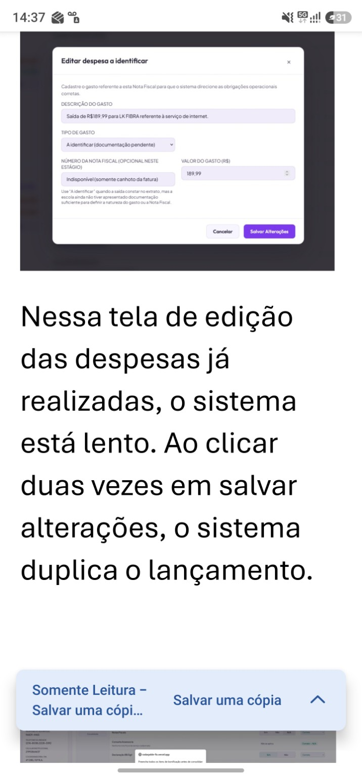 | 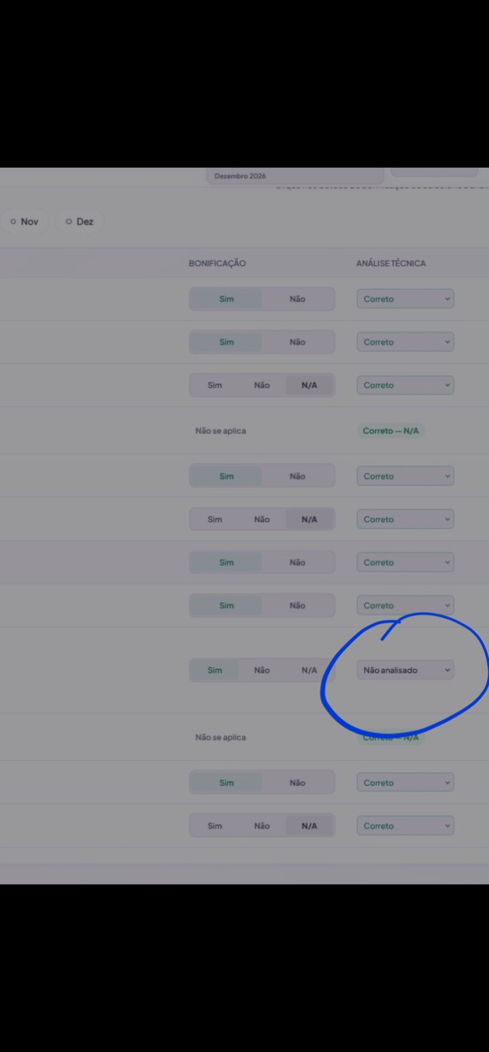
Figura 1 — Relato de lentidão e duplicação ao salvar despesa | Figura 4 — Análise técnica “Não analisado” destacada

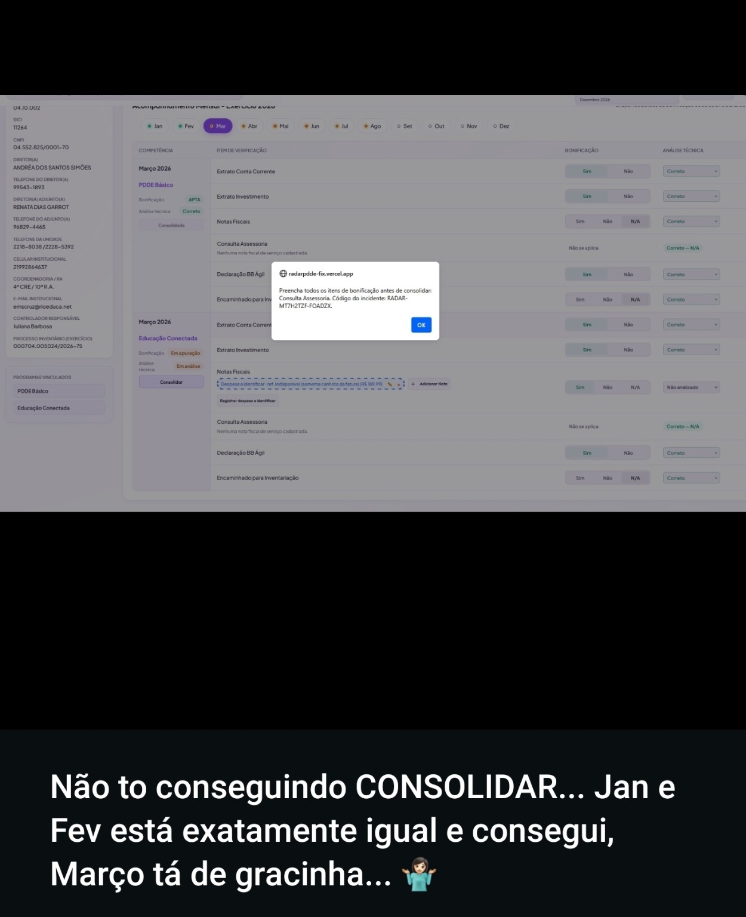
Figura 2 — Mensagem de consolidação cita Consulta Assessoria

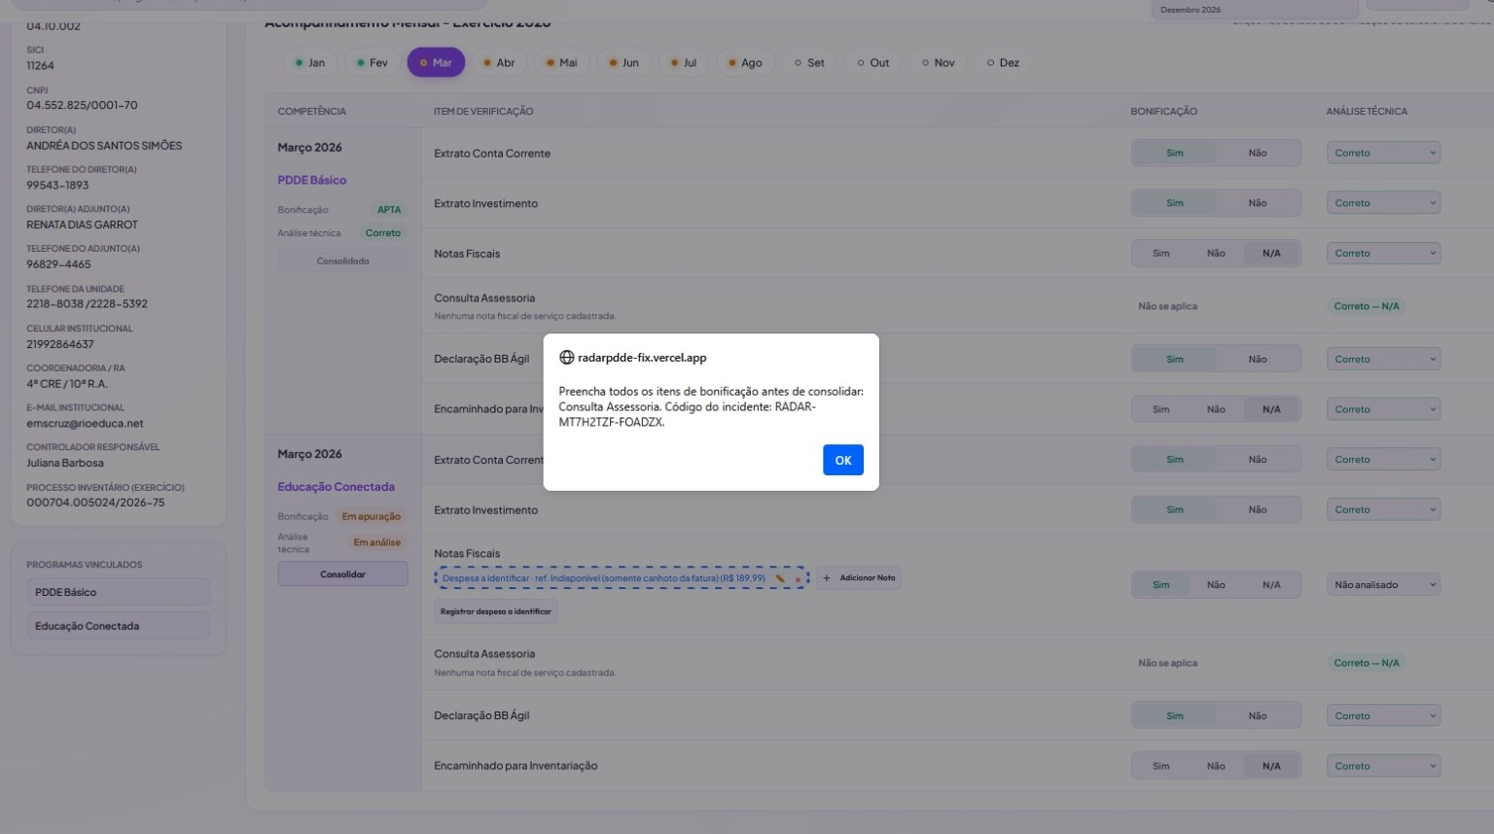
Figura 3 — Mesmo contexto com despesa a identificar e Assessoria visualmente N/A

A.2 Lista, filtros e seletor
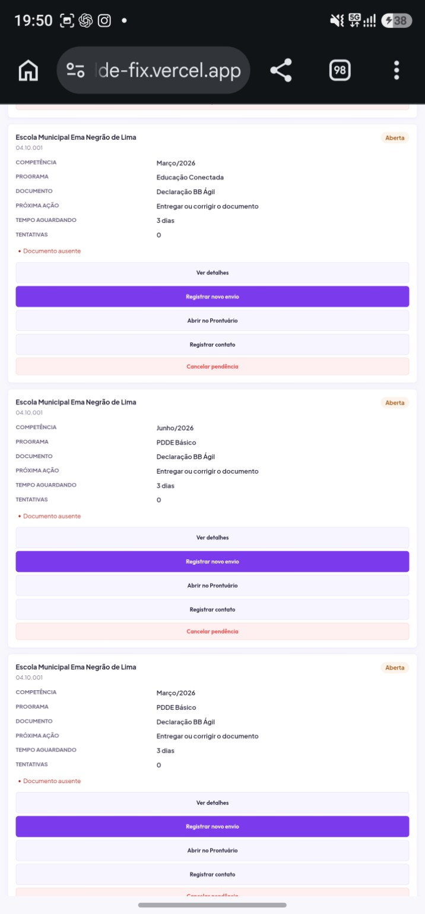 | 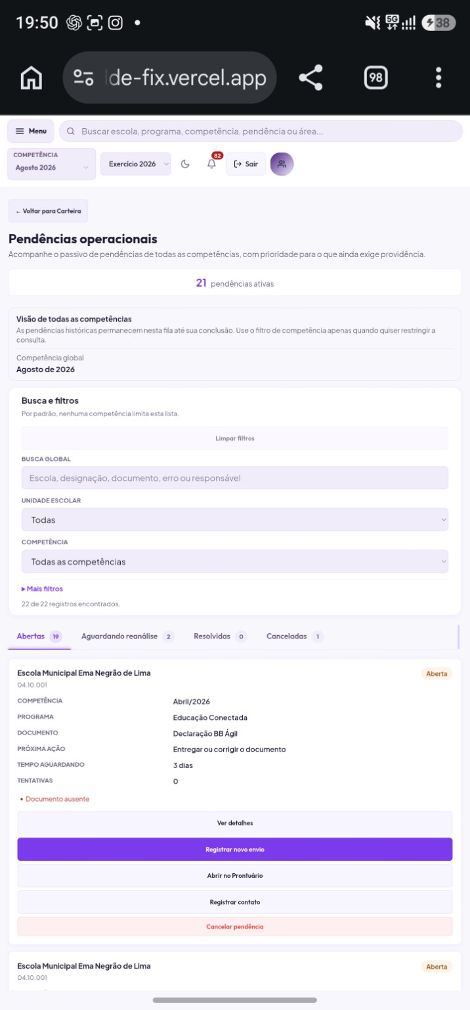
Figura 5 — Cartões longos e ações repetidas | Figura 6 — Topo, filtros e início da lista

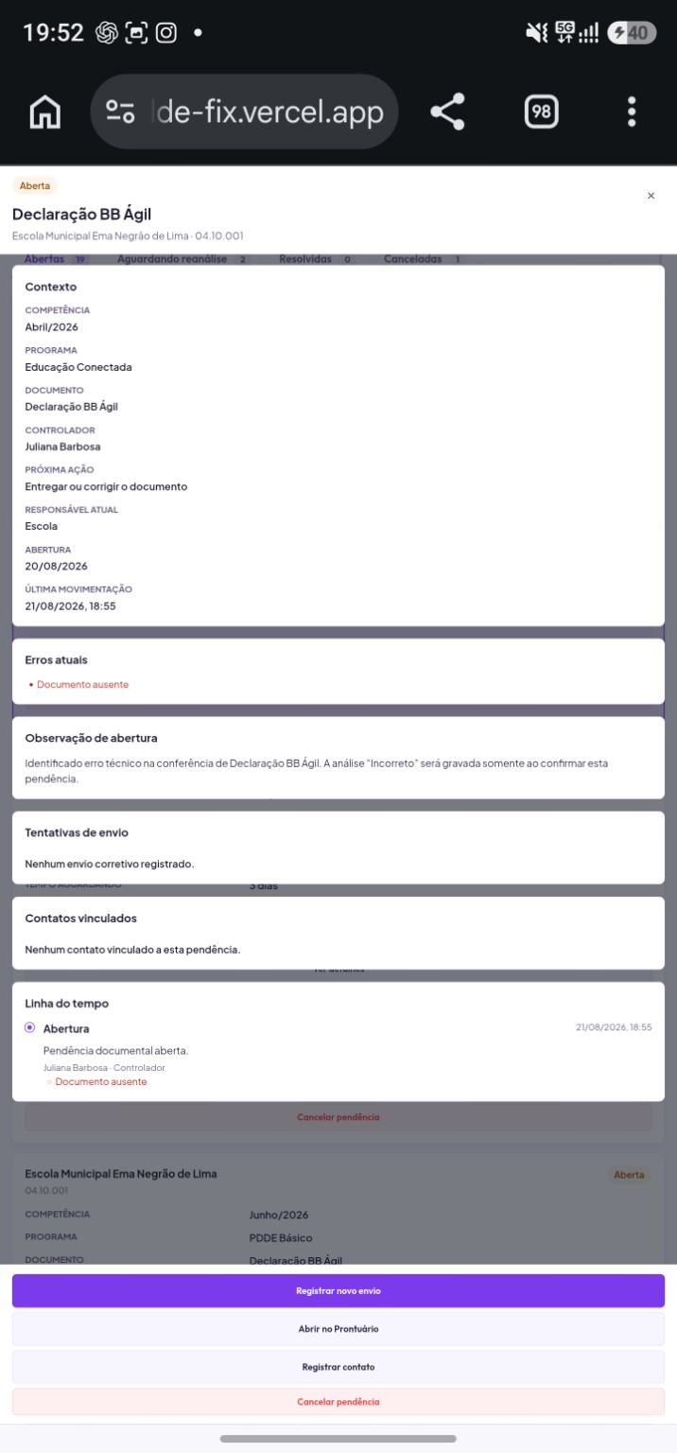 | 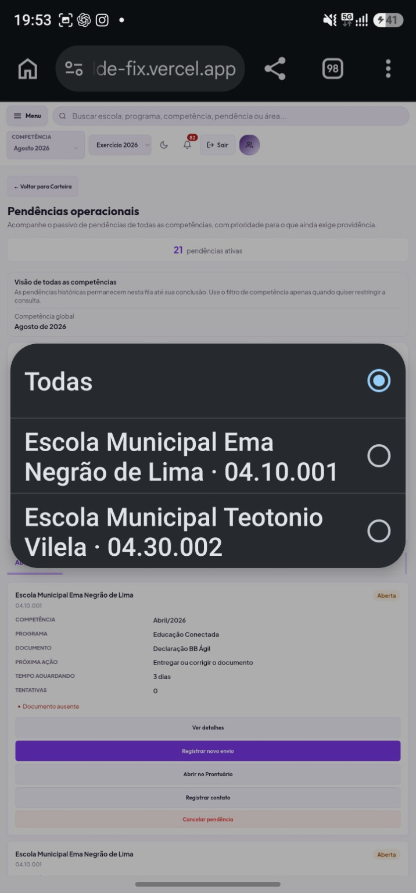
Figura 7 — Detalhe com muitas seções expandidas | Figura 8 — Select nativo de escola em Android

A.3 Aguardando reanálise, detalhe e decisão
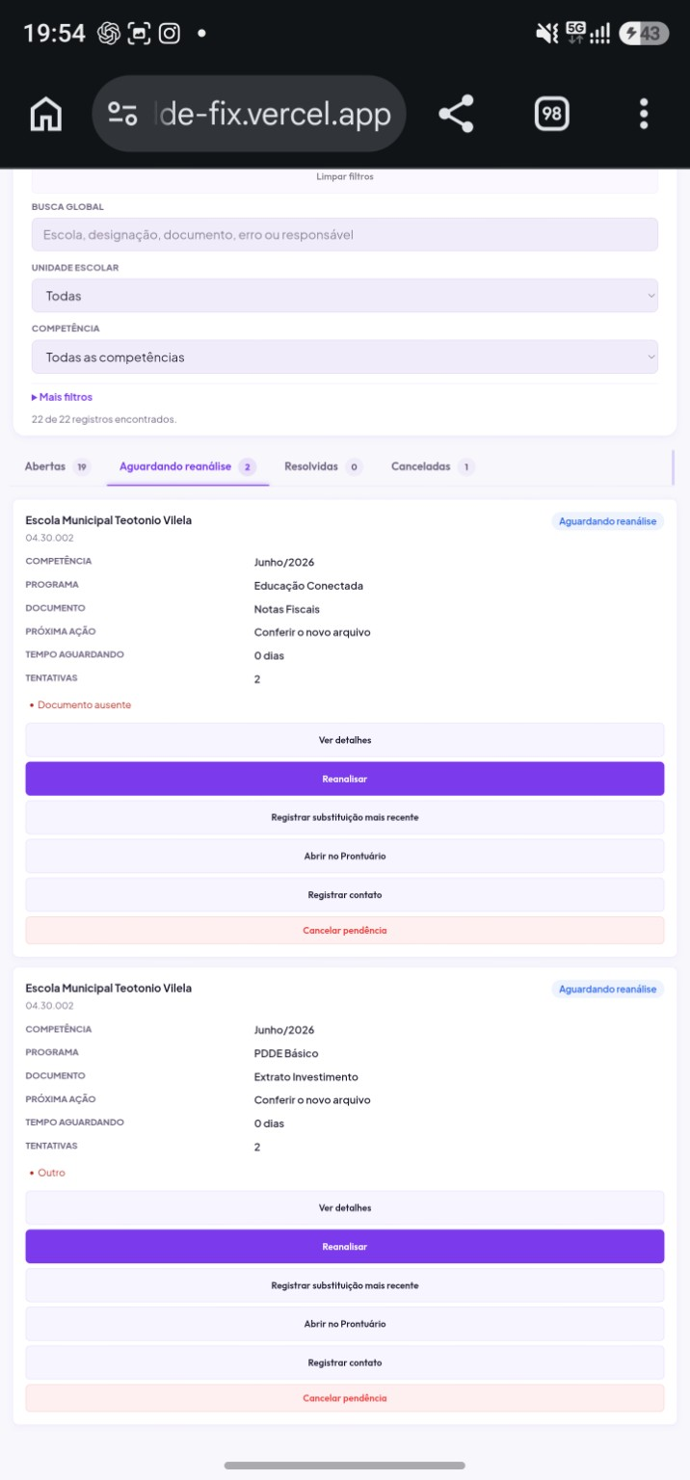 | 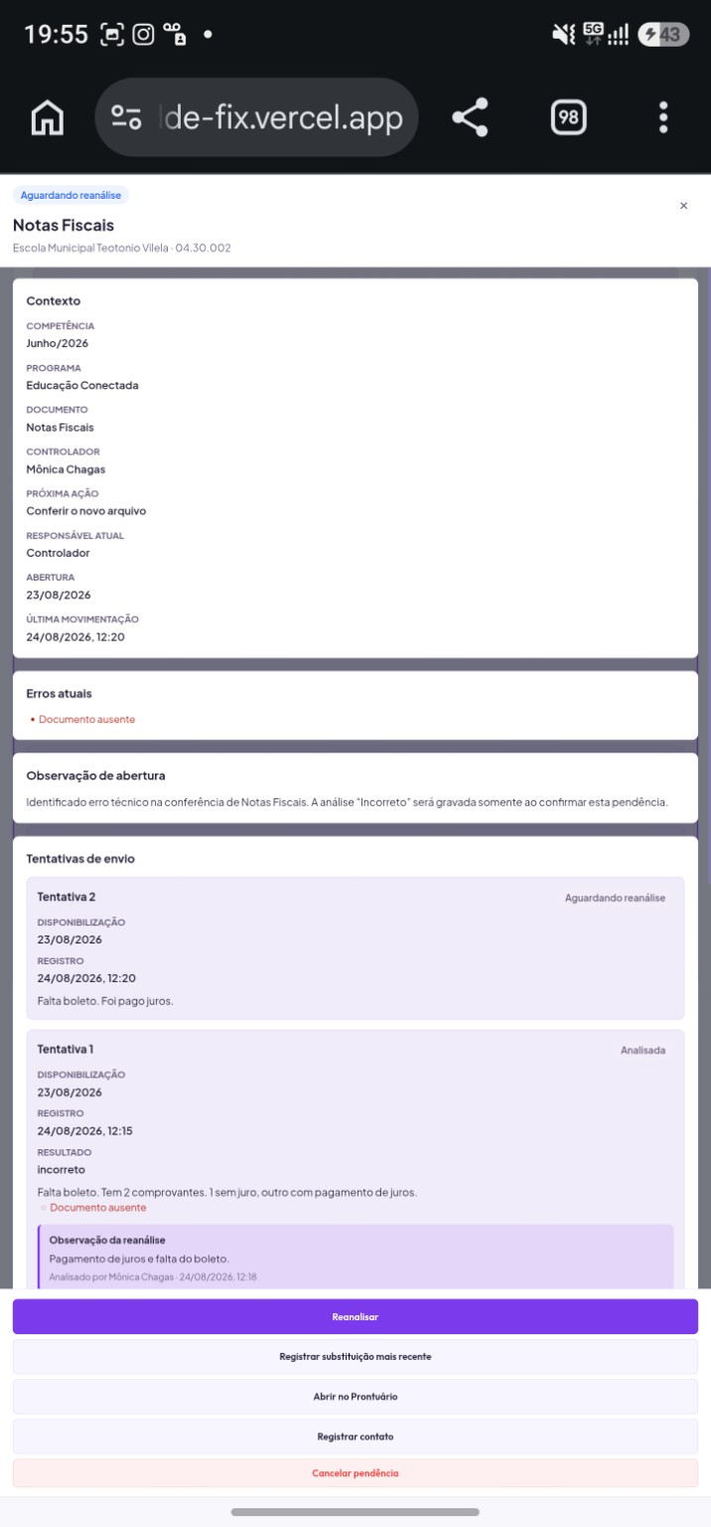
Figura 9 — Aba aguardando reanálise | Figura 10 — Detalhe das tentativas

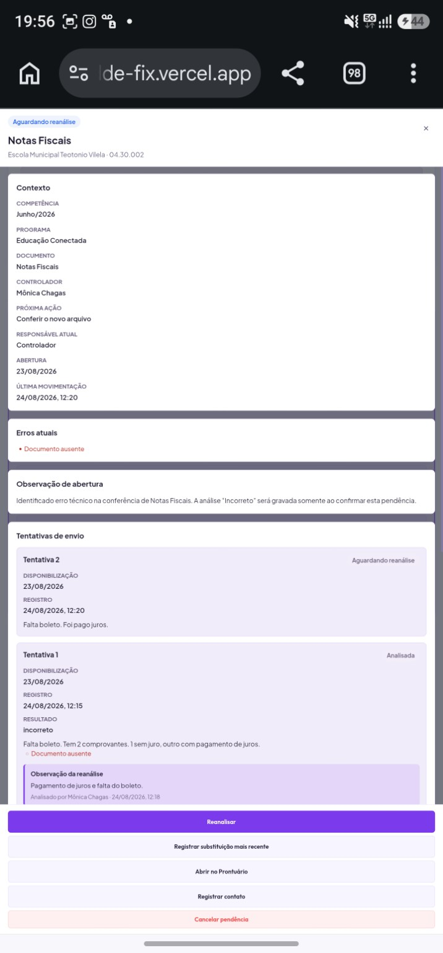 | 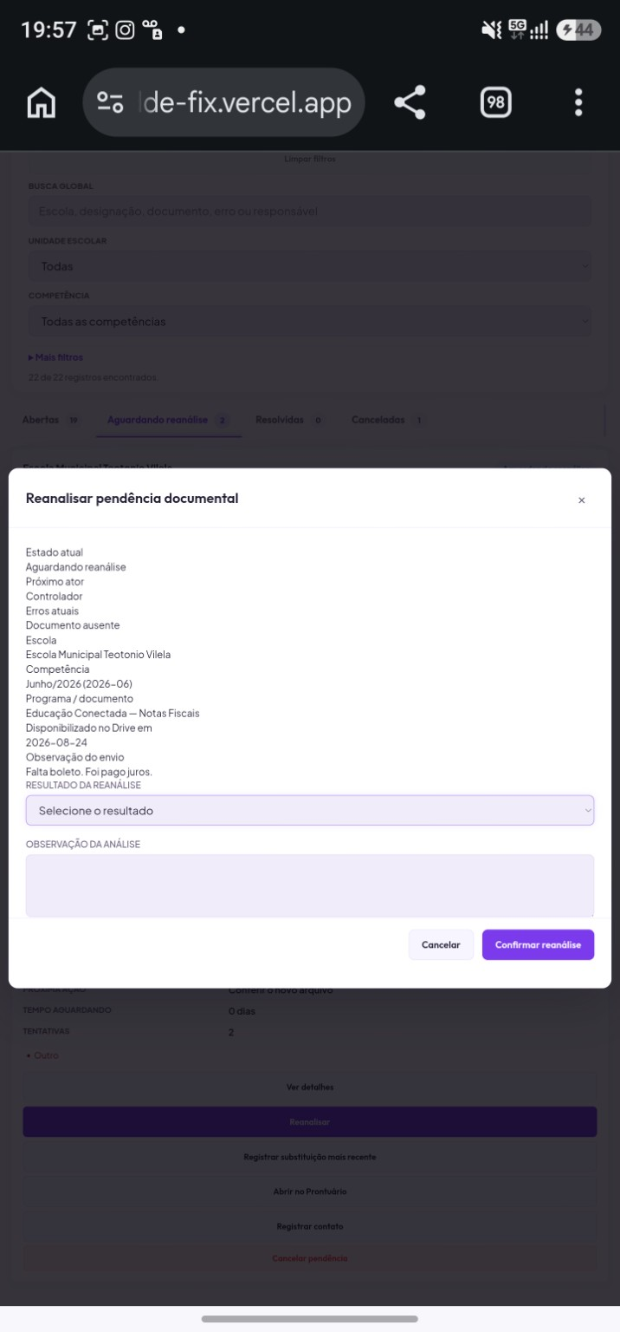
Figura 11 — Rodapé fixo repete muitas ações | Figura 12 — Modal de reanálise sem hierarquia

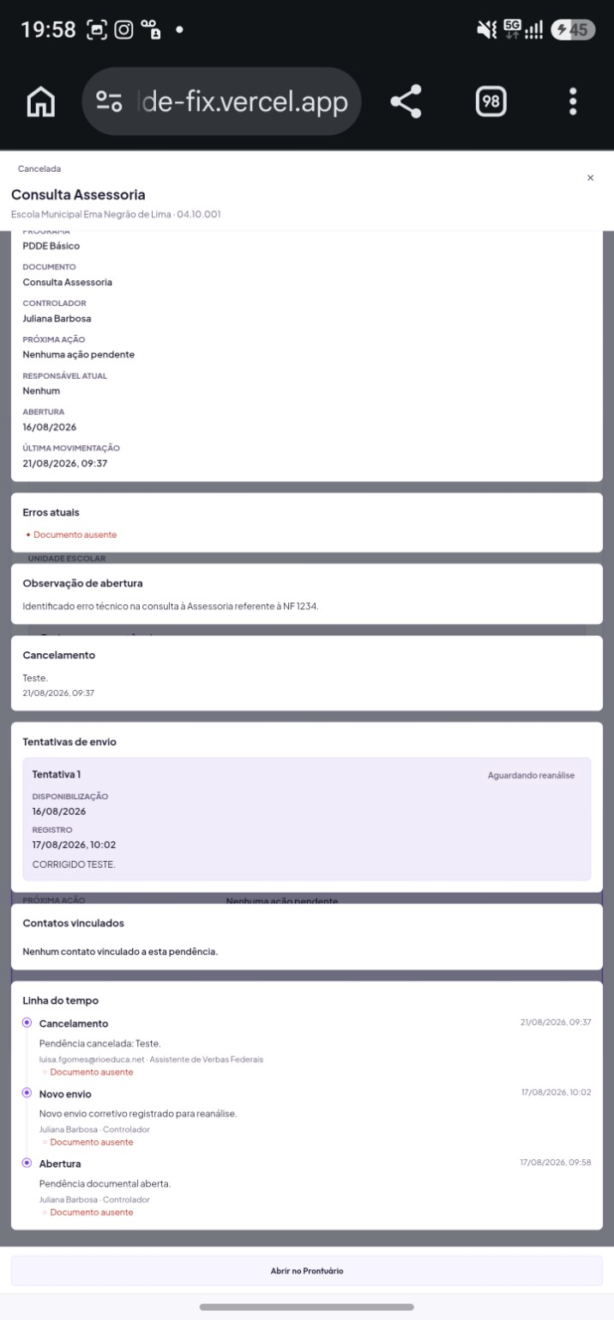
Figura 13 — Detalhe de pendência cancelada ainda apresenta “Erros atuais”

ANEXO B
Evidências de código
Trechos curtos do commit analisado; servem de rastreabilidade, não de patch.

B.1 A aba inicial prioriza volume, não trabalho
Trecho confirmado · src/integration/task-9-pendencias-page.js:108–118
function resolveInitialTab(model) {
const selected = getSelectedRecord(model);
if (selected) return selected.statusKey;
if (pageState.initialized) return pageState.activeTab;
pageState.initialized = true;
if (model.groups.aberta.counts.total > 0) return 'aberta';
if (model.groups.aguardando.counts.total > 0) return 'aguardando';
if (model.groups.resolvida.counts.total > 0) return 'resolvida';
if (model.groups.cancelada.counts.total > 0) return 'cancelada';
return 'aberta';
}
Leitura: Havendo qualquer pendência aberta, a aba “Abertas” vence. A correção precisa considerar a capacidade do perfil e priorizar registros que exigem sua ação.

B.2 A página e a projeção usam bases de tempo diferentes
Projeção da página · src/domain/pendencias-view-model.js:222–254
const waitingSince = status === 'Aguardando reanálise'
? latestAwaitingAttempt.dataRegistro
: pendency.dataAbertura;
openedAt: pendency.dataAbertura || null,
waitingSince: waitingSince || null,
ageDays: differenceInDays(waitingSince, now),
Leitura: Para Aberta, o tempo volta sempre à data original, inclusive depois de reabertura ou reanálise incorreta.

Regra operacional canônica · src/domain/operational-projection.js:67–82
if (status === 'Aberta') {
const returnEvents = events
.filter(event => [
'reabertura', 'reanálise_incorreta',
'reanalise_incorreta', 'arquivo_indisponivel'
].includes(event && event.tipo))
.sort((left, right) => right.timestamp - left.timestamp);
return returnEvents[0]?.at || pendency.dataAbertura || null;
}
Leitura: Esta função reinicia corretamente o tempo da etapa. Ela deve ser a fonte única usada pela lista, pelo filtro e pela ordenação.

B.3 — O domínio reabre canceladas, mas a interface recusa
Contrato de domínio · src/domain/pendencias.js:642–646
const status = normalizeText(pendency.status);
if (status !== PENDENCY_STATUS.RESOLVED
&& status !== PENDENCY_STATUS.CANCELLED) {
throw new Error(
'Somente pendências resolvidas ou canceladas podem ser reabertas.'
);
}
Leitura: A regra PEND-05 aceita dois estados fechados.

Restrição da interface · src/integration/task-10-11-pendency-actions.js:436–445 e 493–505
if (!pendency || pendency.status !== 'Resolvida') {
announce('Somente pendências resolvidas podem ser reabertas.', 'error');
return false;
}
// O botão também só é acrescentado quando status === 'Resolvida'.
Leitura: A tela contradiz o domínio. O ajuste deve respeitar capacidade/perfil e permitir Cancelada sem alterar a regra de negócio.

B.4 As ações são montadas em camadas
Renderização base + aprimoramento posterior · task-9-pendencias-page.js e task-10-11-pendency-actions.js
// Camada base
buttons.push('Ver detalhes');
buttons.push('Registrar novo envio / Reanalisar');
buttons.push('Abrir no Prontuário');
// MutationObserver acrescenta depois
group.appendChild('Registrar contato');
group.appendChild('Cancelar pendência');
group.appendChild('Reabrir pendência');
Leitura: O usuário recebe todos os comandos juntos e a regra fica distribuída. Um action model único deve decidir primária, secundárias e excepcional antes de renderizar.

B.5 Pontos técnicos das correções operacionais
Ponto | Local principal | Uso no plano
Submit sem trava | app.js:10295 | PR 1
Nova ID a cada inclusão | invoice-service.js:339 | PR 1/5
Entidades marcadas como alteradas | invoice-service.js:274 | PR 1/8
Releitura remota | data-service.js:389 e 542 | PR 1/8
RPC de salvamento | supabase-repository.js:646 | PR 5/8
Transição limpa Assessoria | verification-service.js:288 | PR 2
Fallback visual N/A | app.js:10022 e 10067 | PR 2
Consolidação pela bonificação | fluxo-operacional.js:81 | Preservar
Incorreto exige pendência | verification-service.js:329 | Preservar/PR 3
Instalação expira | atomic-analysis-pendency.js:392 | PR 3
Ready confirma scripts, não instalação | product-extensions-bootstrap.js:79 | PR 3

Referências internas
docs/decisions/ADR-044-pendencias-passivo-transversal.md
docs/architecture/avaliacao-mensal.md
docs/architecture/product-extensions-load-order.md
docs/decisions/ADR-046-escritas-operacionais-incrementais-e-observaveis.md
docs/reference/FUNCTIONAL_CONTRACT_MATRIX.md
docs/PROJECT_CONTEXT.md
Fim do relatório.

